Республиканский конкурс «Лучший педагог по обучению основам
безопасного поведения на дорогах»

Педагогический кейс по обучению безопасному поведению на дороге

Номинация

«Лучший руководитель отряда юных инспекторов движения»

Целевая аудитория: 11-13 лет
Автор-составитель: Архиреева Н.А.,
Классный руководитель 7 Б класса,
учитель русского языка и литературы
МБОУ «Многопрофильный лицей №18
им.М.В.Ломоносова ЗМР РТ

Зеленодольск 2025 г.
Педагогический кейс по обучению безопасному поведению на дороге направлен на формирование модели безопасного поведения участников дорожного движения.
Цель: Формирование осознанного отношения к соблюдению правил дорожного движения на основе анализа практических ситуаций и применения теоретических знаний.
Задачи кейса:
- Научить детей анализировать дорожные ситуации и находить из них выход, используя имеющуюся информацию.
- Формировать умение идентифицировать участников дорожного движения, понимать их функции и прогнозировать опасные ситуации.
- Развивать навыки общения: умение слушать, договариваться и чётко формулировать свои идеи.
Планируемые результаты:
- Формирование у учащихся навыка практического применения знаний ПДД в реальных жизненных ситуациях.
- Снижение уровня детского дорожно-транспортного травматизма и сокращение числа ДТП с участием школьников.
Целевая аудитория:
Учащиеся среднего школьного возраста от 11 до 13 лет
Предварительная работа: беседы с детьми о правилах дорожного движения, просмотр фильмов и мультфильмов по правилам дорожного движения, освоение дорожных знаков посредством игровых методик
Методы и приемы: создание проблемной ситуации, чтение ситуаций на дорогах, обсуждение, решение проблемы.
Материалы и оборудование: компьютер, проектор.

Содержание
Кейс предполагает анализ описания дорожной ситуации. Учащимся необходимо определить участников движения, а также установить факты соблюдения или нарушения ПДД.

Ход:
1.Вводная часть. (Слайд 1)
Здравствуйте, ребята!
Сегодня мы освежим в памяти правила дорожного движения! Мы разберём дорожные ситуации, обсудим их и вместе найдём верные решения.
Мы будем обмениваться мнениями и аргументировать свои ответы. Работа будет организована в группах. Вам необходимо разделиться на две команды, чтобы проанализировать предложенные кейсы и дать правильные ответы на поставленные вопросы.
2. Основная часть.

Задание 1. Внимательно прочитайте и решите дорожно-транспортную ситуацию.
СЛАЙД 2
Описание ситуации на дороге, требующей решения (1 команда):

Велосипедист Александр (15 лет) едет по правому краю проезжей части дороги с двухсторонним движением, имеющей по 2 полосы в одном и 2 полосы в противоположном направлении. На ближайшем регулируемом светофором перекрестке (с пешеходными переходами) ему необходимо изменить маршрут своего движения налево. Вопрос: Что должен сделать Михаил?

Вопрос: Подумайте, как должен поступить Александр, и дайте свой ответ. На обсуждение внутри команды дается 1 минута.

Верное решение: Левый поворот на перекрестке на дорогах с многополосным движением велосипедистам запрещен. В этой ситуации велосипедист должен спешиться перед перекрестком и перейти на противоположную сторону по периметру (по очереди переходя 2 пешеходных перехода на зеленый сигнал светофора). Затем продолжить движение на велосипеде.

СЛАЙД 3
Описание ситуации на дороге, требующей решения (2 команда):

Однажды, по дороге из школы два друга Карим и Степан , подходя к перекрестку с пешеходным переходом, увидели скопление машин из-за недавно произошедшей аварии и сотрудника ГИБДД и с жезлом регулировщика в руках. Когда ребята подошли к пешеходному переходу, сотрудник ГИБДД, стоявший к ребятам лицом, поднял и развел руки в стороны. На пешеходном светофоре горел «зеленый сигнал» и друзья, не задумываясь, шагнули на пешеходный переход. Они сразу услышали резкий звук свистка сотрудника ГИБДД, который жестами требовал, чтобы ребята срочно вернулись на тротуар.
Вопрос: Объясните, почему сотрудник ГИБДД остановил ребят?

Ответ: В ситуациях, когда светофорное регулирование из-за ДТП не справляется со скопившимся транспортом на перекрестке, требуется дополнительное регулирование дорожного движения. Его выполняет регулировщик – сотрудник ГИБДД.
В такой ситуации следует выполнять исключительно требования сотрудника ГИБДД, регулирующего движение, даже если его сигналы противоречат сигналам светофора, требованиям знаков и дорожной разметки.
Нарушение сигналов регулировщика приравнивается к проезду на красный сигнал светофора и наказывается штрафом.
Если у регулировщика руки вытянуты в стороны, а участники дорожного движения видят регулировщика со спины или груди - им движение запрещено.

СЛАЙД 4
Описание ситуации на дороге, требующей решения (1 команда):
Две сестры Агата (17 лет) и Виктория (12 лет) 2 раза в неделю днем после школы ездят в бассейн.
Ездят они на велосипедах по тротуару, с небольшой скоростью, стараясь не создавать помех для
движения пешеходов и пользуясь защитной экипировкой.
Вопрос: Нарушает ли кто-то из ребят ПДД? Поясните свой ответ.

Ответ: По правилам ПДД:
1.Движение велосипедистов в возрасте от 7 до 14 лет должно осуществляться только по тротуарам,
пешеходным, велосипедным и велопешеходным дорожкам, а также в пределах пешеходных зон. Виктория не нарушает ПДД.
2. Движение по тротуару велосипедистов в возрасте старше 14 лет допускается в случае, если велосипедист старше 14 лет сопровождает велосипедиста в возрасте до 14 лет. Агата в этой ситуации тоже не нарушает ПДД.

СЛАЙД 5
Описание ситуации на дороге, требующей решения (2 команда):
Пешеход стоит у нерегулируемого пешеходного перехода. Слева от пешеходного перехода остановился автомобиль по причине неисправности (аварийной остановки).
Вопрос: Как пешеходу безопасно перейти дорогу?

Ответ: Стоящий у пешеходного перехода автомобиль ограничивает обзор проезжей части для пешеходов и скрывает движущийся транспорт. Для водителей транспорта этот автомобиль скрывает пешеходов, находящихся у пешеходного перехода. Это ситуация скрытой опасности – «дорожная ловушка». Из-за внезапного выхода пешехода на середину проезжей части возможен наезд на пешехода. Перед переходом проезжей части пешеход должен убедиться, что движущихся транспортных средств нет или все они остановились, водители его видят и пропускают. Если у пешехода нет возможности обозначить себя для водителей других машин, убедиться в безопасности перехода, необходимо искать другое более безопасное место для перехода (другой пешеходный переход)

СЛАЙД 6
Описание ситуации на дороге, требующей решения (1 команда):
Мальчик перебегал дорогу на зеленый мигающий сигнал светофора, но все-таки был сбит легковым автомобилем.
Вопрос: Кто виноват: водитель или пешеход? Как надо было поступить мальчику в этой ситуации?

Ответ: Зелёный моргающий означает что идти можно, это по правилам. Но лучше не рисковать, ибо водители разные, вы, конечно, вступив на зебру, можете даже прилечь на ней, водители обязаны терпеливо ждать, но зачем такой риск. Моргающий зелёный, это пара секунд, дальше загорится красный, лучше подождать следующего зелёного. Улицу надо переходить спокойно, не бежать.

СЛАЙД 7
Описание ситуации на дороге, требующей решения (2 команда):
Коля увидел на другой стороне улицы друга и стал перебегать дорогу вблизи пешеходного перехода. Только благодаря быстрой реакции водителя, который вовремя затормозил, с Колей не произошел несчастный случай. На вопрос: «Считаешь ли ты себя виноватым?», Коля ответил: «Нет!».
Вопрос: Прав ли Коля?

Ответ: Коля не прав, переходить дорогу надо только по пешеходному переходу, нельзя перебегать дорогу рядом с ним. Подойдя к проезжей части, остановитесь, осмотритесь по сторонам и, убедившись в безопасности, переходите дорогу, осматривая ее с поворотом головы. Эта ситуация “отвлечения внимания”. Отвлекаясь на приятелей, легко не заметить опасность. При переходе дороги необходимо не терять бдительность даже когда вас зовут друзья.

Задание 2. Внимательно посмотрите на картинку и скажите, кто из участников движения не прав? Кто нарушает? Обоснуйте свой ответ.
СЛАЙД 8
(Команда 1)
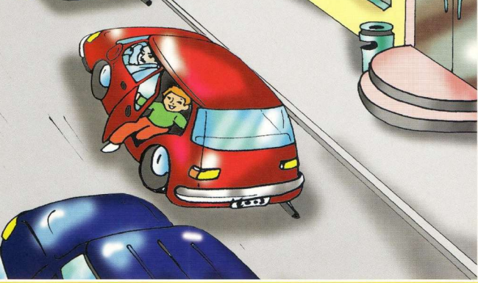

Ответ: Автомобиль еще не припарковался и не остановился, а мальчик уже торопится выйти, причем на проезжую часть. Он может пострадать, попав под колеса движущегося рядом транспорта, или того автомобиля, из которого выходит. Никогда не открывайте дверь, пока автомобиль не остановится полностью, и водитель не разрешит выйти. Выходить из автомобиля можно только со стороны тротуара. Нельзя выходить на проезжую часть.

СЛАЙД 9
(Команда 2)
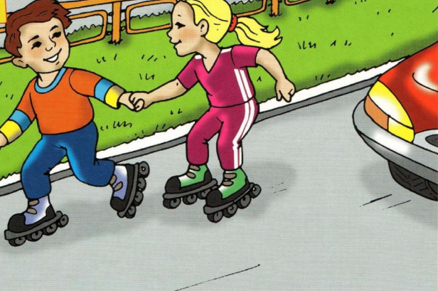

Ответ: Мальчик с девочкой катаются на роликах по проезжей части. Проезжая часть предназначена для движения транспортных средств, а ролики не являются транспортным средством. Дети подвергают опасности свою жизнь и жизнь других участников дорожного движения. Обратите внимание- дети катаются без защитной амуниции. Кататься на роликах можно во дворах, в специально отведенных местах, в парках, где нет запрещающих знаков. Важно помнить, что на роликах скорость движения возрастает, а время на обдумывание маневра уменьшается.

СЛАЙД 10
(Команда 1)
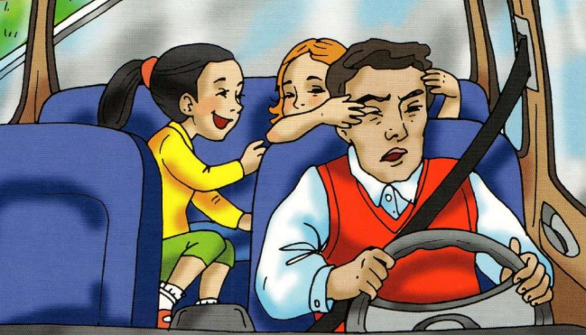

Ответ: Дети до 12 лет обязательно должны находиться в детском удерживающем устройстве, при езде в автомобиле. Во время движения нужно вести себя тихо, не отвлекая водителя, и тем более, не мешая ему управлять автомобилем.

СЛАЙД 11
(Команда 2)
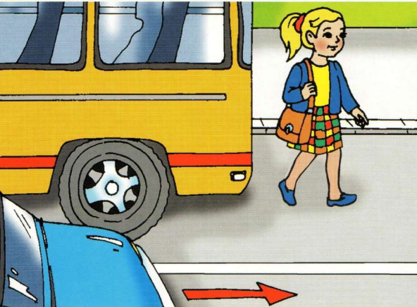

Ответ: Переходить дорогу можно только в специально отведенных для этого местах – по пешеходным переходам. Выход на проезжую часть в любом другом месте является очень опасным. Поэтому девочка должна перейти дорогу не за (или перед) автобусом, а только по пешеходному переходу.

3. Заключительная часть. СЛАЙД 12
Давайте подведём итоги! Сегодня мы не просто изучали ПДД, а освоили новый интерактивный формат — кейс-игру, которая помогает применять знания на практике. Предлагаю вам ответить на вопросы:
- Итак, чем мы сегодня занимались? (Анализировали дорожные ситуации с нарушениями).
- А что нам для этого потребовалось? (Вспомнить и применить знания о ПДД).
- И зачем мы всё это делали? (Чтобы научиться быть внимательными и обеспечить свою безопасность).

Вывод
Кейс-технология направлена на развитие у учащихся аналитических навыков: умения оценивать ситуацию, взвешивать альтернативы и выбирать оптимальное решение. Данный кейс построен по принципу «от частного к общему»: учащиеся анализируют конкретную дорожную ситуацию, отвечают на поставленный вопрос и формулируют соответствующее правило дорожного движения. Регулярное применение данной технологии способствует формированию устойчивого навыка решения практических задач и применения теоретических знаний в реальных условиях.

Рекомендации по применению педагогического кейса в образовательном процессе
Предоставьте учащимся достаточно времени для самостоятельного исследования дорожных ситуаций, включая их анализ, выдвижение гипотез и поиск решений.
Для повышения вовлечённости и эффективности учебного процесса рекомендуется организовывать работу в малых группах.
Педагогу следует выступать в роли модератора: стимулировать учащихся к самостоятельному поиску решений на основе знаний ПДД. В случае затруднений необходимо задавать наводящие вопросы, избегая предоставления готового ответа.

